**NUAAMSC 2018 招新编程题**

**出题人：微软技术部**

**说明：**

**⚫ 编程题共分为四部分，不需要全都做，大家可以根据自己的能力选择做哪部分，能做好level2、level3或level4的话 level1也可以不用做。**

**⚫ 所有题目编程语言不限，编译环境不限。必要的题目请给出思路（注释），有的题如果只有思路可以写出来，酌情给分。**

**⚫ 题目提交：请将所有需要提交的文件打包并且命名为“编程题+你的名字+学号”发送到邮箱：**[**69072246@qq.com**](mailto:69072246@qq.com)**。**

**⚫ 该试题完成情况，会作为之后招新考核成绩的一部分，但是如果做不出来困难的部分也不用着急，只需要在自己能完成的部分最充分地展现自己的能力即可，我们会综合考虑大家的基础、笔试分数等各个方面。**

**⚫ 程题在最后的面试之前都可以完成并且提交，祝大家学习愉快，Coding顺利！**

**LEVEL1：编程语言应用**

**1.在控制台打印出”Hello, NUAAMSC”。请给出代码+实现截图。**

**扩展：**

**⚫ 可以输入名字并打印例如：”Hello, Chen”**

**⚫ 或者再加上日期？”Hello, Chen. Today is 2018/9/3”**

**⚫ 等等，总之，尽你所能添加一些骚操作**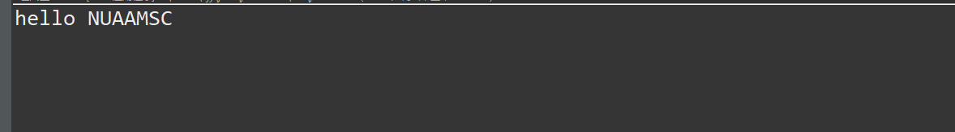

**（样例）**

**2.在控制台打印出当月日历表，并标出当日日期。请给出代码+实现截图。**

**扩展：**

**⚫ 可以加上时间，星期等。**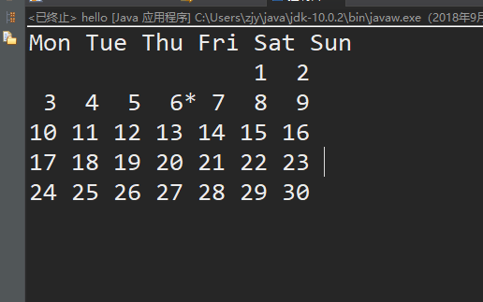

**（样例）**

**LEVEL2：Windows操作**

1. **结合自己电脑品牌进行Windows系统安装，给出“具体品牌+实现过程”。**

**⚫ 可以使用南航提供的ISO**

**⚫ 理解Win10系统的激活规则，比较Win7/Win8.1等操作系统激活，给出不同原因（加分）。**

1. **可以使用组策略，了解如何打开组策略（Windows10家庭版不可用），叙述打开方式（一种）。**

**⚫ 使用组策略设置“双击不要运行指定的Windows应用程序”**

**LEVEL3：排序**

1. **1到10，十个数字，请使用任意一种排序方式**

**⚫ 不要使用if循环**

**⚫ 可以上网了解选择排序或者冒泡排序，尽可能的理解其中的原理。**

**LEVEL4：可视化demo**

1. **编程语言不限，建议使用html或者其他脚本语言，给出可视化界面demo。如下：**

